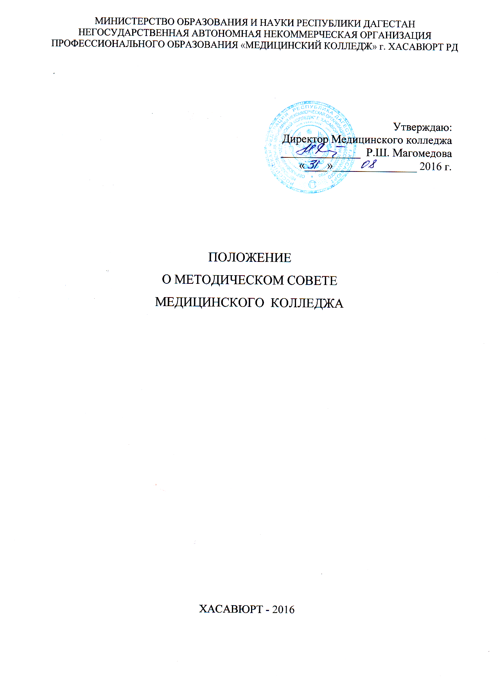
Общие положения
- Настоящее положение разработано в соответствии с Федеральным законом Российской Федерации от 29 декабря 2012 г. № 273-ФЗ «Об образовании в Российской Федерации»; Уставом НАНОПО Медицинский колледж г.Хасавюрт РД.
- Методический совет Медицинского колледжа является коллегиальным органом управления Медицинского колледжа.
- Целями деятельности методического совета являются:
- совершенствование качества методической работы в колледже;
- повышение педагогического мастерства преподавателей;
- повышение методического обеспечения реализации федеральных государственных образовательных стандартов, программ профессиональной подготовки, дополнительных профессиональных программ;
- разработка методической документации;
- координация работы цикловых методических комиссий, кураторов.
- В своей деятельности методический совет руководствуется Федеральным законом Российской Федерации от 29 декабря 2012 г. № 273-ФЗ «Об образовании в Российской Федерации», нормативными документами Министерства здравоохранения Российской Федерации, Министерства образования и науки Российской Федерации настоящим Положением.

- Задачи и компетенции методического совета
- Основными задачами методического совета являются разработка и обсуждение рекомендаций по вопросам учебной, методической и воспитательной работы колледжа, направленных на выполнение законов, постановлений Правительства Российской Федерации, Министерства образования и науки Российской Федерации, Министерства здравоохранения Российской Федерации в области среднего профессионального и дополнительного профессионального образования, профессионального обучения, на повышение качества подготовки и повышения квалификации специалистов в области здравоохранения и медицинских наук.
- К компетенции методического совета относится:
- координация деятельности структурных подразделений методической службы, направленной на развитие методического обеспечения образовательного процесса;
- разработка основных направлений методической работы;
- обеспечение методического сопровождения учебных программ, разработка учебных и дидактических материалов;
- организация опытно-поисковой, инновационной и проектно-исследовательской деятельности, направленной на освоение новых педагогических технологий, разработку авторских программ, апробацию учебно-методических комплексов;
- разработка мероприятий по выявлению, обобщению и распространению положительного педагогического опыта творчески работающих педагогов;
- проведение педагогических и методических экспериментов по поиску и апробации новых технологий, форм и методов обучения;
- организация взаимодействия с другими учебными заведениями, научно-исследовательскими учреждениями с целью обмена опытом и передовыми технологиями в области образования.

- Порядок формирования и организация работы методического совета
- Состав методического совета утверждается приказом директора колледжа по представлению заместителя директора по ОМР.
- Срок полномочий методического совета составляет 1 год.
- В состав методического совета входят заместитель директора по УР, заместитель директора по ОМР, заместитель директора по ВР, заведующий практикой, заведующие отделениями, специалист по УМР, председатели цикловых методических комиссий, руководитель физического воспитания.
Председателем методического совета является заместитель директора по ОМР. Секретарем методического совета является специалист по УМР.
- План работы методического совета разрабатывается специалистом по УМР на каждый учебный год и, после рассмотрения его на заседании методического совета, утверждается директором колледжа.
- Заседания методического совета проводятся не реже 1 раза в квартал.
- В случае необходимости, методический совет может созывать расширенные заседания с участием лиц, заинтересованных в обсуждении рассматриваемых вопросов.
- По вопросам, рассматриваемым на методическом совете, выносятся решения с указанием сроков исполнения и лиц, ответственных за исполнение. Решения принимаются простым большинством голосов.
- Решение методического совета считается принятым, если в голосовании принимали участие не менее 50 процентов работников колледжа, входящих в состав методического совета.
- Решения методического совета, принятые в пределах его компетенции, носят рекомендательный характер. Решения методического совета, утвержденные приказом директор Колледжа, являются обязательными для исполнения.
- Заседания методического совета оформляются протоколом, подписываемым председателем и секретарем методического совета.
- Секретарь методического совета должен организовать систематическую проверку выполнения принятых решений и итоги проверки ставить на обсуждение методического совета.

- Права и обязанности членов методического совета
- Члены методического совета имеют право:
- участвовать в деловом обсуждении всех вопросов, рассматриваемых на заседаниях методическом совете;
- вносить на рассмотрение методического совета предложения по совершенствованию учебной, методической, воспитательной работы;
- при несогласии с решением методического совета, вынести вопрос на обсуждение педагогического совета колледжа.
- Члены методического совета обязаны:
- регулярно посещать заседания методического совета;
- активно участвовать в работе методического совета;
- своевременно выполнять все касающиеся их решения методического совета;
- качественно готовить доклады, выступления на заседания методического совета в соответствии с планом работы.

